
Diagrama Entidad-Relación y Diccionario de Datos
Sistema Integral de Gestión de Clínica Médica

Curso: SC-601 Programación Avanzada
Universidad Fidélitas
Motor de base de datos: Microsoft SQL Server
ORM: Entity Framework (Code First)
Autenticación: ASP.NET Identity

Equipo de desarrollo:
• Isaac Alemán Barahona
• Fabián Alberto Araya Ballestero
• Adriana Hernández Durán
• Erick Zúñiga Palacios

1. Visión general del modelo
El modelo de datos de MediCore se construye sobre las tablas estándar de ASP.NET Identity (AspNetUsers, AspNetRoles, AspNetUserRoles) y agrega 11 tablas propias del dominio clínico. Todo el modelo se gestiona con Entity Framework en modo Code First, por lo que la base de datos se genera y evoluciona mediante migraciones.
- Entidades principales
- AspNetUsers (Identity)
- AspNetRoles (Identity)
- AspNetUserRoles (Identity)
- Especialidades
- Doctores
- Pacientes
- HorariosMedicos
- Citas
- Expedientes
- HistorialMedico
- Archivos
- Bitacora
- Notificaciones
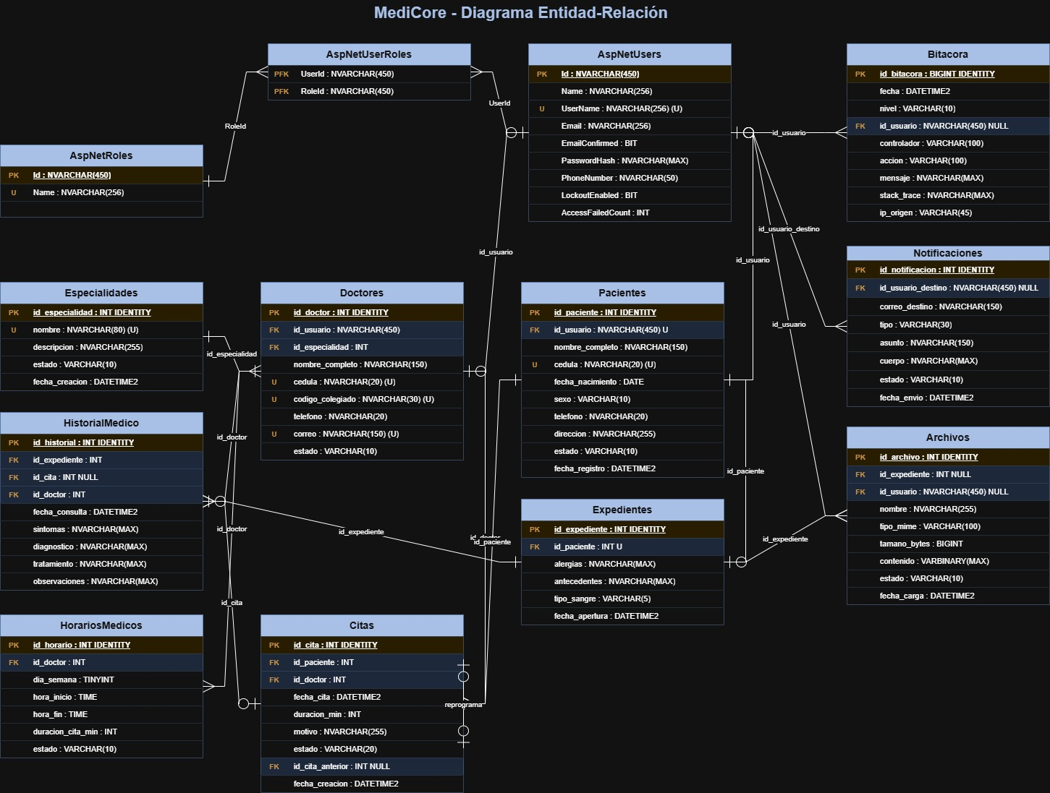
2. Tablas y campos
Cada tabla del modelo se documenta con sus campos, tipo de dato en SQL Server, claves primarias (PK), claves foráneas (FK) y la descripción del campo.
Tabla: AspNetUsers
Tabla base de ASP.NET Identity. Guarda las credenciales y datos de acceso de todos los usuarios del sistema (pacientes, doctores y administradores).
Campo | Tipo | Descripción
Id | NVARCHAR(450) PK | Identificador único del usuario (GUID).
UserName | NVARCHAR(256) | Nombre de usuario. (índice único).
Email | NVARCHAR(256) | Correo electrónico del usuario.
EmailConfirmed | BIT | Indica si el correo fue confirmado.
PasswordHash | NVARCHAR(MAX) | Contraseña cifrada por Identity.
SecurityStamp | NVARCHAR(MAX) | Marca de seguridad utilizada por Identity.
PhoneNumber | NVARCHAR(50) | Número de teléfono.
LockoutEnd | DATETIMEOFFSET NULL | Fecha hasta la que la cuenta está bloqueada.
LockoutEnabled | BIT | Permite bloqueo automático tras intentos fallidos.
AccessFailedCount | INT | Cantidad de intentos de inicio de sesión fallidos.
Tabla: AspNetRoles
Catálogo de roles del sistema (PACIENTE, DOCTOR, ADMINISTRADOR).
Campo | Tipo | Descripción
Id | NVARCHAR(450) PK | Identificador único del rol.
Name | NVARCHAR(256) | Nombre del rol.

Tabla: AspNetUserRoles
Tabla de relación entre usuarios y los roles que tienen asignados.
Campo | Tipo | Descripción
UserId | NVARCHAR(450) PK FK | Tabla: AspNetUsers.
RoleId | NVARCHAR(450) PK FK | Tabla: AspNetRoles.

Tabla: Especialidades
Catálogo de especialidades médicas que ofrece la clínica.
Campo | Tipo | Descripción
id_especialidad | INT PK IDENTITY | Autoincremental.
nombre | NVARCHAR(80) UNIQUE | Nombre de la especialidad.
descripcion | NVARCHAR(255) | Descripción breve.
estado | VARCHAR(10) CHECK (ACTIVO / INACTIVO) | Habilita o deshabilita la especialidad.
fecha_creacion | DATETIME2 DEFAULT GETDATE() | Fecha de alta.
Tabla: Doctores
Información profesional de cada doctor. Se enlaza con AspNetUsers cuando el doctor también accede al sistema.
Campo | Tipo | Descripción
id_doctor | INT PK IDENTITY | Autoincremental.
id_usuario | NVARCHAR(450) FK NULL | Tabla: AspNetUsers.
id_especialidad | INT FK | Tabla: Especialidades.
nombre_completo | NVARCHAR(150) | Nombre y apellidos.
cedula | NVARCHAR(20) UNIQUE | Cédula o documento de identidad.
codigo_colegiado | NVARCHAR(30) UNIQUE | Código del colegio profesional.
telefono | NVARCHAR(20) | Teléfono de contacto.
correo | NVARCHAR(150) UNIQUE | Correo profesional.
estado | VARCHAR(10) CHECK (ACTIVO / INACTIVO) | Indica si el doctor atiende actualmente.

Tabla: Pacientes
Datos clínicos básicos del paciente. Cada paciente está enlazado a un AspNetUsers para poder iniciar sesión.
Campo | Tipo | Descripción
id_paciente | INT PK IDENTITY | Autoincremental.
id_usuario | NVARCHAR(450) FK UNIQUE | Tabla: AspNetUsers.
nombre_completo | NVARCHAR(150) | Nombre y apellidos.
cedula | NVARCHAR(20) UNIQUE | Cédula o documento de identidad.
fecha_nacimiento | DATE | Fecha de nacimiento.
sexo | VARCHAR(10) CHECK (M / F / OTRO) | Sexo declarado.
telefono | NVARCHAR(20) | Teléfono de contacto.
direccion | NVARCHAR(255) | Dirección de residencia.
estado | VARCHAR(10) CHECK (ACTIVO / INACTIVO) | Estado del paciente.
fecha_registro | DATETIME2 DEFAULT GETDATE() | Fecha de alta en el sistema.

Tabla: HorariosMedicos
Bloques de atención semanal definidos por cada doctor. Sirven para calcular los espacios disponibles al programar citas.
Campo | Tipo | Descripción
id_horario | INT PK IDENTITY | Autoincremental.
id_doctor | INT FK | Tabla: Doctores.
dia_semana | TINYINT CHECK (1..7) | 1 = lunes, 7 = domingo.
hora_inicio | TIME | Hora de inicio del bloque.
hora_fin | TIME | Hora de fin del bloque.
duracion_cita_min | INT | Duración de cada cita en minutos.
estado | VARCHAR(10) CHECK (ACTIVO / INACTIVO) | Habilita o deshabilita el bloque.

Tabla: Citas
Citas médicas programadas, reprogramadas o canceladas. La auto-referencia id_cita_anterior conserva el historial cuando se reprograma una cita.
Campo | Tipo | Descripción
id_cita | INT PK IDENTITY | Autoincremental.
id_paciente | INT FK | Tabla: Pacientes.
id_doctor | INT FK | Tabla: Doctores.
fecha_cita | DATETIME2 | Fecha y hora de la cita.
duracion_min | INT | Duración estimada de la cita.
motivo | NVARCHAR(255) | Motivo declarado por el paciente.
estado | VARCHAR(20) CHECK (PROGRAMADA / CONFIRMADA / REPROGRAMADA / CANCELADA / ATENDIDA) | Estado de la cita.
id_cita_anterior | INT FK NULL | Tabla: Citas (auto-referencia para reprogramaciones).
fecha_creacion | DATETIME2 DEFAULT GETDATE() | Fecha de registro.

Tabla: Expedientes
Expediente clínico único por paciente. Se crea automáticamente al registrarse el paciente.
Campo | Tipo | Descripción
id_expediente | INT PK IDENTITY | Autoincremental.
id_paciente | INT FK UNIQUE | Tabla: Pacientes.
alergias | NVARCHAR(MAX) | Alergias conocidas.
antecedentes | NVARCHAR(MAX) | Antecedentes médicos.
tipo_sangre | VARCHAR(5) | Tipo y factor de sangre.
fecha_apertura | DATETIME2 DEFAULT GETDATE() | Fecha de creación del expediente.

Tabla: HistorialMedico
Cada entrada representa una consulta atendida. Se enlaza al expediente y, opcionalmente, a la cita que la originó.
Campo | Tipo | Descripción
id_historial | INT PK IDENTITY | Autoincremental.
id_expediente | INT FK | Tabla: Expedientes.
id_cita | INT FK NULL | Tabla: Citas.
id_doctor | INT FK | Tabla: Doctores.
fecha_consulta | DATETIME2 DEFAULT GETDATE() | Fecha de la consulta.
sintomas | NVARCHAR(MAX) | Síntomas reportados por el paciente.
diagnostico | NVARCHAR(MAX) | Diagnóstico del doctor.
tratamiento | NVARCHAR(MAX) | Tratamiento o receta indicada.
observaciones | NVARCHAR(MAX) | Observaciones adicionales.

Tabla: Archivos
Archivos subidos por usuarios o asociados a un expediente (estudios, recetas, fotos, PDFs). El contenido se guarda en la base.
Campo | Tipo | Descripción
id_archivo | INT PK IDENTITY | Autoincremental.
id_expediente | INT FK NULL | Tabla: Expedientes.
id_usuario | NVARCHAR(450) FK NULL | Tabla: AspNetUsers (quien lo cargó).
nombre | NVARCHAR(255) | Nombre original del archivo.
tipo_mime | VARCHAR(100) | Tipo MIME (pdf, jpg, etc.).
tamano_bytes | BIGINT | Tamaño del archivo en bytes.
contenido | VARBINARY(MAX) | Contenido binario del archivo.
estado | VARCHAR(10) CHECK (ACTIVO / INACTIVO) | Eliminación lógica.
fecha_carga | DATETIME2 DEFAULT GETDATE() | Fecha en que se subió.

Tabla: Bitacora
Registro centralizado de eventos y errores capturados por los filtros globales.
Campo | Tipo | Descripción
id_bitacora | BIGINT PK IDENTITY | Autoincremental.
fecha | DATETIME2 DEFAULT GETDATE() | Fecha del evento.
nivel | VARCHAR(10) CHECK (INFO / WARN / ERROR) | Nivel de severidad.
id_usuario | NVARCHAR(450) FK NULL | Tabla: AspNetUsers.
controlador | VARCHAR(100) | Controlador donde ocurrió el evento.
accion | VARCHAR(100) | Acción ejecutada.
mensaje | NVARCHAR(MAX) | Mensaje descriptivo.
stack_trace | NVARCHAR(MAX) NULL | Traza de error si aplica.
ip_origen | VARCHAR(45) | Dirección IP del cliente.

Tabla: Notificaciones
Bitácora de correos enviados por el sistema (registro, citas, recuperación de contraseña). Permite reintentar envíos fallidos.
Campo | Tipo | Descripción
id_notificacion | INT PK IDENTITY | Autoincremental.
id_usuario_destino | NVARCHAR(450) FK NULL | Tabla: AspNetUsers.
correo_destino | NVARCHAR(150) | Correo al que se envió.
tipo | VARCHAR(30) CHECK (REGISTRO / CITA_PROGRAMADA / CITA_CANCELADA / RECUPERACION) | Tipo de notificación.
asunto | NVARCHAR(150) | Asunto del correo.
cuerpo | NVARCHAR(MAX) | Cuerpo del correo enviado.
estado | VARCHAR(10) CHECK (ENVIADO / FALLIDO) | Resultado del envío.
fecha_envio | DATETIME2 DEFAULT GETDATE() | Fecha del envío.

3. Relación entre entidades
El siguiente cuadro resume las relaciones entre las entidades del modelo, indicando la cardinalidad, la descripción y el propósito de cada vínculo.
Relación | Descripción | Tipo | Propósito
AspNetUsers — AspNetRoles (N : N) | Un usuario puede tener uno o varios roles asignados, y un rol puede aplicarse a muchos usuarios. La relación se materializa en la tabla AspNetUserRoles. | Muchos a muchos | Controlar permisos de acceso por perfil (Paciente, Doctor, Administrador, Recepcionista).
AspNetUsers — Pacientes (1 : 1) | Cada paciente está asociado a una única cuenta de usuario, y cada cuenta de paciente tiene un solo registro clínico básico. | Uno a uno | Permitir que el paciente inicie sesión y consulte su propia información.
AspNetUsers — Doctores (1 : 1) | Cuando un doctor accede al sistema, se enlaza con su cuenta de usuario. La relación es opcional para doctores que no usan el portal. | Uno a uno (opcional) | Vincular el perfil profesional con el inicio de sesión.
Especialidades — Doctores (1 : N) | Una especialidad puede ser ejercida por varios doctores, pero cada doctor pertenece a una sola especialidad principal. | Uno a muchos | Organizar el catálogo médico y filtrar la búsqueda de doctores por especialidad.
Doctores — HorariosMedicos (1 : N) | Cada doctor define múltiples bloques de horario semanal en los que atiende. | Uno a muchos | Calcular dinámicamente los espacios disponibles para programar citas.
Doctores — Citas (1 : N) | Un doctor atiende muchas citas a lo largo del tiempo, pero cada cita pertenece a un único doctor. | Uno a muchos | Asignar la responsabilidad de la atención y filtrar la agenda por doctor.
Pacientes — Citas (1 : N) | Un paciente puede tener múltiples citas registradas en el sistema, pero cada cita pertenece a un único paciente. Las citas son creadas y gestionadas por el personal autorizado (Recepcionista). | Uno a muchos | Mantener el historial de citas del paciente y facilitar la gestión administrativa de la agenda médica.
Citas — Citas (1 : 0..1) | Cuando una cita se reprograma, la nueva cita guarda en id_cita_anterior una referencia a la cita original que reemplaza. | Auto-referencia (uno a cero/uno) | Conservar el historial de reprogramaciones sin perder trazabilidad.
Pacientes — Expedientes (1 : 1) | Cada paciente tiene un único expediente clínico y cada expediente pertenece a un solo paciente. | Uno a uno | Centralizar la información clínica permanente del paciente.
Expedientes — HistorialMedico (1 : N) | Un expediente acumula muchas entradas de historial, una por cada consulta atendida. | Uno a muchos | Registrar el seguimiento clínico del paciente a lo largo del tiempo.
Doctores — HistorialMedico (1 : N) | Cada entrada del historial es escrita por un único doctor, pero un doctor puede generar muchas entradas. | Uno a muchos | Identificar al profesional responsable de cada consulta registrada.
Citas — HistorialMedico (1 : 0..1) | Una cita atendida puede generar una entrada en el historial; las citas no atendidas no producen historial. | Uno a cero o uno | Vincular la consulta clínica con la cita que la originó.
Expedientes — Archivos (1 : N) | Un expediente puede tener varios archivos asociados (estudios, recetas, fotos). | Uno a muchos | Adjuntar documentación clínica al expediente del paciente.
AspNetUsers — Archivos (1 : N) | Cada archivo registra al usuario que lo cargó, pero un usuario puede subir muchos archivos. | Uno a muchos | Auditar quién cargó cada documento.
AspNetUsers — Bitacora (1 : N) | La bitácora guarda el usuario asociado al evento (cuando aplica). Un usuario puede tener muchas entradas en bitácora. | Uno a muchos | Auditar acciones y errores por usuario.
AspNetUsers — Notificaciones (1 : N) | Cada notificación se asocia al usuario destinatario; un usuario puede recibir muchas notificaciones. | Uno a muchos | Llevar el registro de los correos enviados por el sistema.

